Lame de BSO en Z : ROMA ZL 81
ROMA élargit à partir d’avril 2019 sa gamme de lames de brise-soleil avec une lame résolument moderne et attrayante : la nouvelle lame ZL 81. En position fermée, la forme angulaire de cette nouvelle lame laisse entrevoir un design contemporain et rectiligne.
La forme caractéristique des lames crée un chevauchement important qui, associé à un petit entaillage des lames, assure une meilleure occultation et une lumière directe minimale. Le joint intégré dans les lames permet un effet insonorisant pendant le déplacement du tablier et réduit le bruit résultant de la charge due au vent.
La nouvelle lame en Z, facilement empilable, peut être intégrée dans tous les systèmes de brise-soleil de ROMA, notamment aussi grâce à la largeur optimale des lames de 81 mm.

Illustrations :
ROMA_KG_ZL81_Tablier_fermé.png
Fermeture parfaite de la nouvelle lame ROMA ZL 81. Design contemporain et rectiligne.
© ROMA KG
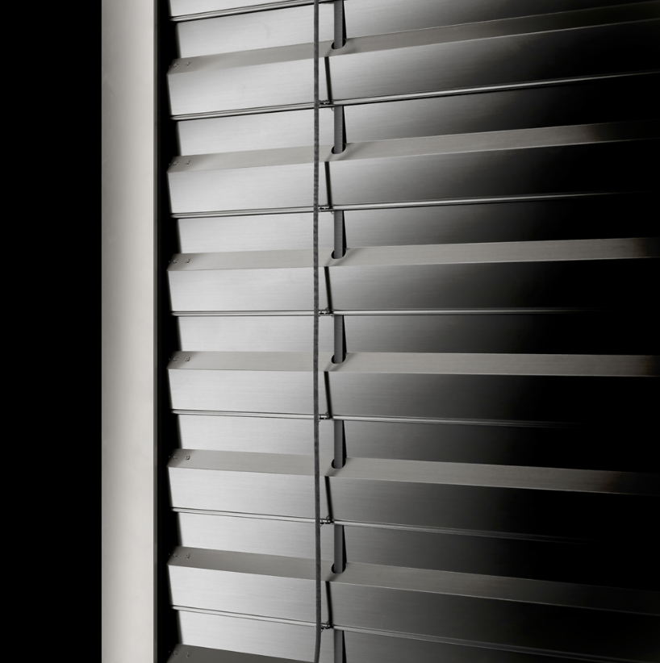

ROMA_KG_ZL81-Lames_empilement.png
Grâce à l’empilement très réduit des lames, même les tabliers de grande hauteur sont faciles à réaliser.
© ROMA KG
